# **LAPORAN AKHIR KEGIATAN GELADI WILAYAH TELEKOMUNIKASI (WITEL) BANDUNG**

*Laporan ini disusun untuk memenuhi syarat mata kuliah Geladi Program Studi  
 S1 Teknik Telekomunikasi Universitas Telkom*

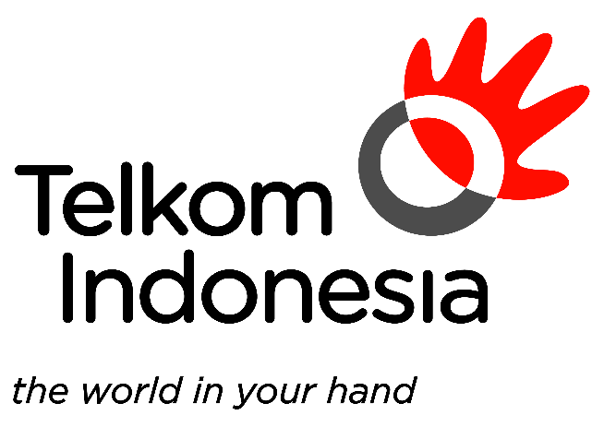

Disusun oleh :  
  
Adimas Fachri Ranunegoro (1101184289)

**S1 TEKNIK TELEKOMUNIKASI**

**FAKULTAS TEKNIK ELEKTRO**

**UNIVERSITAS TELKOM**

**BANDUNG**

**2020**

# **RINGKASAN**

Geladi merupakan salah satu mata kuliah di Universitas Telkom yang bertujuan untuk mendapatkan pengalaman kerja bagi mahasiswa Fakultas Teknik Elektro. Penulis merasakan banyak sekali manfaat dari kegiatan Geladi ini. Dalam dunia kerja, penulis merasakan bahwa menjadi pekerja disuatu instansi diperlukan pribadi yang bertanggung jawab, tepat waktu, disiplin, dan inovatif. Selain itu, penulis juga mendapatkan ilmu bagaimana cara menawaran layanan Indihome yang baik dan benar.

Penulis juga menjadi paham akan sistematika penawaran layanan Indihome, terutama layanan STB tambahan.

# **KATA PENGANTAR**

Puji serta syukur penulis panjatkan kehadirat Allah SWT, yang telah memberikan kesehatan jasmani dan rohani serta petunjuk dan kekuatan kepada penulis sehingga dapat menyelesaikan isi dari laporan akhir kegiatan geladi ini.

Tujuan dari penyusunan laporan ini guna memenuhi salah satu syarat untuk menyelesaikan mata kuliah Geladi Program Studi S1 Teknik Telekomunikasi.

Penulis sampaikan terimakasih kepada seluruh pembimbing geladi yang bertempat di Witel Bandung, Bandung. Tak luput juga rasa terimakasih kepada kedua orang tua penulis.

Semoga laporan geladi ini bisa bermanfaat bagi semua pihak, khususnya penulis dan Witel Bandung, Bandung.

Bandung, 22 Agustus 2020

Penulis

# **DAFTAR ISI**

LEMBAR PENGESAHAN i

RINGKASAN ii

KATA PENGANTAR iii

DAFTAR ISI iv

DAFTAR GAMBAR v

DAFTAR TABEL v

BAB I PENDAHULUAN 1

1.1 Latar Belakang 1

1.2 Profil Perusahaan 2

1.2.1 Sejarah Singkat Perusahaan 2

1.2.2 Logo Perusahaan 2

1.2.3 VISI dan MISI Perusahaan 3

1.2.4 Profil Singkat Perusahaan 4

1.2.5 Bidang Pekerjaan 4

1.3 Struktur Organisasi 7

1.4 Rumusan Masalah 7

1.5 Batasan Masalah 7

BAB II TINJAUAN TEORI 9

2.1 Fiber Optik 9

2.1.1 Jenis-jenis Kabel Fiber Optik 9

2.1.2 Tipe Kabel Fiber Optik 10

2.1.3 Komponen Fiber Optik 10

2.1.4 Kelebihan dan kekurangan Fiber Optik 12

2.1.5 Alat-alat Yang Digunakan Untuk Penyambungan Fiber Optik 12

2.1.6 Optical Distribution Purpose (ODP) 14

2.1.7 Optical Distribution Cabinet (ODC) 14

2.1.8 Starclick 15

BAB III PELAKSANAAN GELADI 16

3.1 Rencana Kegiatan 16

3.2 Pelaksanaan Geladi 16

3.3 Hasil Geladi 19

BAB IV PENUTUP 21

4.1 Kesimpulan 22

4.2 Saran 22

DAFTAR PUSTAKA 24

# **DAFTAR GAMBAR**

Gambar ‎1.1 Logo PT. Telkom Indonesia, Tbk. 2

Gambar ‎1.2 Peta Wilayah Kandatel Sindanglaya 4

Gambar ‎1.3 Struktur Organisasi KANDATEL SINDANGLAYA 7

Gambar ‎2.1 Bagian-bagian Fiber Optik 11

Gambar ‎2.2 Alat-alat Yang Digunakan 13

Gambar ‎2.3 Optical Distribution Purpose ( ODP ) 14

Gambar ‎2.4 Optical Distribution Cabinet ( ODC ) 14

Gambar ‎2.5 Tampilan Utama Aplikasi Starclick 15

Gambar ‎3.1 Penyambungan Kabel Fiber Optik menggunakan Splicer 19

Gambar ‎3.2 Pengecekan dan Penyambungan Kabel Fiber Optik di Rumah Pelanggan 20

Gambar ‎3.3 Penarikan Kabel Fiber Optik dari ODP Terdekat ke Rumah Pelanggan. 20

Gambar ‎3.4 Penginputan Paket Layanan Pelanggan 21

Gambar ‎3.5 Titik Lokasi ODP 21

Gambar ‎3.6 Input Data Diri Pelanggan 21

# **DAFTAR TABEL**

Tabel ‎2.1 Perbedaan Single-Mode dan Multi-Mode Fiber Optik 10

Tabel ‎3.1 Kegiatan selama Geladi 19

# **BAB I PENDAHULUAN**

## **Latar Belakang**

Geladi merupakan suatu mata kuliah yang dirancang untuk menciptakan pengalaman kerja bagi mahasiswa Fakultas Teknik Elektro Universitas telkom yang telah menempuh perkuliahan selama 4 semester. Dengan melaksanakan Geladi, diharapkan mahasiswa dapat melatih diri untuk mengenal dan mencoba beradaptasi dengan ruang lingkup pekerjaan di lapangan untuk melengkapi proses belajar yang didapat di bangku kuliah.

Mahasiswa juga diharapkan dalam melaksanakan Geladi ini dapat menyesuaikan dengan keadaan dalam lingkungan kerja baik dari tata tertib, kerapihan, program studi, sopan santun dalam berbicara, dan prilakunya. Pelaksanaan Geladi ini tidak hanya difokuskan agar peserta didik menguasai sepenuhnya keterampilan, program studi, dan aspek-aspek kompetensi yang dituntut kurikulum, mahasiswa juga diharapkan dapat mengenal lebih dini dan mempunyai pengalaman bagaimana lingkungan di dunia kerja yang sesungguhnya yang menjadi dunianya kelak setelah menyelesaikan pendidikan.

Ilmu pengetahuan dan teknologi selalu berkembang dan mengalami kemajuan sesuai dengan perkembangan zaman dan cara berfikir manusia. Hingga saat ini kualitas sumber daya adalah salah satu faktor yang sangat penting untuk ditingkatkan, khususnya di wilayah Indonesia. Kebutuhan akan sumber daya manusia yang memiliki kualitas yang baik semakin dibutuhkan.

PT. Telkom Indonesia merupakan salah satu perusahaan yang bergerak dibidang Telekomunikasi, Informasi Media dan *Edutainment* (TIME) yang menjadi salah satu penggerak di bidang teknologi di Indonesia. PT. Telkom yang sejak dulu mengikuti perkembangan teknologi di Indonesia tidak sedikit memiliki perubahan organisasi dan teknologi. Oleh karena itu PT. Telkom menjadi salah satu perusahaan yang banyak di minati mahasiswa Universitas Telkom sebagai tempat untuk melakukan praktik kerja / geladi. Karena sejarah yang dimiliki oleh PT. Telkom menjadi tantangan tersendiri bagi mahasiswa Universitas Telkom untuk melakukan geladi dan memperoleh gambaran secara nyata mengenai lapangan kerja khususnya di bidang telekomunikasi.

## **Profil Perusahaan**

### **Sejarah Singkat Perusahaan**

PT. Telekomunikasi Indonesia, Tbk. adalah perusahaan informasi dan komunikasi serta penyedia jasa dan jaringan telekomunikasi secara lengkap di Indonesia. Pada awalnya di kenal sebagai sebuah badan usaha swasta penyedia layanan pos dan telegrap atau dengan nama “JAWATAN”. Pada tahun 1961 Status jawatan diubah menjadi Perusahaan Negara Pos dan Telekomunikasi (PN Postel), PN Postel dipecah menjadi Perusahaan Negara Pos dan Giro (PN Pos & Giro), dan Perusahaan Negara Telekomunikasi (PN Telekomunikasi). Dan pada tahun 1974 PN Telekomunikasi disesuaikan menjadi Perusahaan Umum Telekomunikasi (Perumtel) yang menyelenggarakan jasa telekomunikasi nasional maupun internasional. Pada tanggal 14 November 1995 di resmikan PT. Telekomunikasi Indonesia sebagai nama perusahaan telekomunikasi terbesar di Indonesia.

### Image result for sejarah telkom indonesia**Logo Perusahaan**

Gambar ‎1.1 Logo PT. Telkom Indonesia, Tbk.

Adapun arti dari logo pada perusahaan PT. Telkomunikasi Indonesia, Tbkt ersebut adalah:

1. **Lingkaran**

Simbol dari produk layanan dalam portopolio bisnis baru Telkom yaitu *Telecomunication information, Media and Education (Time) Expertise.*

1. **Tangan yang meraih keluar.**

Simbol ini mencerminkan pertumbuhan dana ekspansi keluar *Empowering*

1. **Jemari tangan**

Simbol ini memaknai sebuah kecermatan, perhatian, serta kepercayaan dan hubungan yang erat. *Assured.*

1. **Kombinasi tangan dan lingkaran.**

Simbol dari matahari terbit yang maknanya adalah perubahaan dari awal yang baru. *Progresive.*

1. **Telapak tangan**

Simbol yang mencerminkan kehidupan untuk menggapai masa depan. *Heart.*

### **1.2.3 VISI dan MISI Perusahaan**

Visi :

“Menjadi digital telco pilihan utama untuk memajukan masyarakat.”

Misi :

1. Mempercepat pemangunan Infrastruktur dan *platform* digital cerdas yang berkelanjutan, ekonomis dan dapat diakses oleh seluruh masyarakat
2. Mengembangkan talenta digital unggulan yang membantu mendorong kempuan digital dan tingkat adopsi digital bangsa.
3. Mengorkestrasi ekosistem digital untuk memberikan pengalaman digital pelanggan terbaik

### **Profil Singkat Perusahaan**

WITEL Bandung beralamatkan di Jl. Lembong No.11, Braga, Kec. Sumur Bandung, Kota Bandung, Jawa Barat

WITEL Bandung menyediakan layanan seperti Wifi Corner, Internet Indihome dan telepon rumah.

Divisi *Customer Care* dimana tempat saya ditugaskan terbagi menjadi beberapa subdivisi yang dapat dilihat pada diantaranya adalah subdivisi *Handling complain by order* yang melayani sistem dan *call center*, subdivisi *Offering Product* yang melakukan penawaran produk layanan Indihome kepada pelanggan, kemudian *Revenue assurance* yang bertugas untuk menangani tiket laporan pelanggan.

### **Bidang Pekerjaan**

Bidan pekerjaan yang ada di WITEL Bandung meliputi :

1. CC (Customer Service Relation)

CC adalah salah satu bidang pekerjaan yang berada di plasa telkom pusat maupun cabang. CSR ini berada di bagian depan atau di ruang plasa yang melayani para pelanggan yang ingin mengguanakan produk telkom. Selain itu juga CSR juga melakukan penginputan data pelanggan yang berlangganan produk telkom. Proses penginputan ini berfungsi untuk menyimpan data pelanggan, selain itu juga penginputan data ini untuk proses pemberian nomor telepon dan pemberian nomor datek port untuk di jumperkan / dihubungkan ke rumah pelanggan.

1. CA (Collecting Agent)

CA / Collecting Agent adalah sebuah bidang pekerjaan yang berada di PT. Telkom Indonesia yang bertugas di bidang keuangan, CA juga memiliki tugas yaitu untuk melakukan monitoring penggunaan produk telkom yang terpasang di rumah pelanggan. Biaya tagihan akan muncul apabila pelanggan sedang mengguanakan produk misal nya telepon atau speedy. Untuk perhitungan biayanya di hitung dari segi waktu pemakaian nya dan data pemakaian tersebut akan tersimpan di sistem komputer menggunakan aplikasi.

1. POJ (Petugas Oprasional Jaringan)

POJ adalah Mitra dari telkom yang mempunyai tugas melakukan pengecekan dan penanganan gangguan di lapangan. Selain itu juga petugas POJ melakukan penarikan kabel ke rumah pelanggan apabila ada pemasangan baru. Penarikan Kabel ini dilakukan mulai dari ODP terdekat dengan pelanggan yang melakukan pemasangan baru.

Untuk penarikan kabel ini di lakukan mulai dari ODP, lalu jaringan di kirimkan menggunakan kabel optic (seperti kabel Drop Wire) yang akan tersambung ke kotak ODP (distribution Point). Setelah dari ODP lalu melakukan penarikan kabel menggunakan kabel DW (Drop Wire) untuk menyambungkan ke rumah pelanggan.

1. MDF (Main Distribution Point)

MDF adalah sebuah ruangan yang memiliki alat produksi jaringan telepon dan jaringan internet. MDF ini juga sebagai jembatan yang menghubungkan kantor telkom ke pelanggan agar dapat terhubung dan juga untuk melakukan pengiriman jaringan telepon maupun indihome.

MDF ini juga dijadikan kunci jaringan karena MDF ini mampu memproduksi jaringan dan apabila salah satu alat produksi nya tidak befungsi dengan baik maka jaringan telepon dan internet pun tidak akan berfungsi dengan baik.

1. Sales

Bertugas untuk mempromosikan produk-produk Telkom kepada masyarakat. Jika ada pelanggan yang berminat untuk berlangganan Indihome, maka sales akan menghubungi admin sales untuk melakukan pendataan dan pengecekan ODP yang masih kosong dan jarak ODP tersebut dekat dengan rumah pelanggan melalui aplikasi Starclick. Jika sudah melakukan pendataan, maka admin sales akan memberi tahu TA untuk melakukan penarikan kabel ke rumah pelanggan yang ingin berlangganan.

1. TA (Telkom Akses)

PT Telkom Akses (PTTA) merupakan anak perusahaan PT Telekomunikasi Indonesia, Tbk (Telkom) yang sahamnya dimiliki sepenuhnya oleh Telkom. PTTA bergerak dalam bisnis penyediaan layanan konstruksi dan pengelolaan infrasruktur jaringan. Pendirian PTTA merupakan bagian dari komitmen Telkom untuk menghadirkan akses informasi dan komunikasi tanpa batas bagi seluruh masyarakat Indonesia.

Tugas TA yaitu melakukan pembangunan jaringan baru di daerah yang belum terdapat jaringan Indihome, melakukan penarikan ke rumah pelanggan, serta melakukan perbaikan jaringan atau pemutusan jaringan. TA juga bekerja sama dengan POJ.

Adapun pembagian bidang pekerjaan TA menjadi 3 PT (*Provisioning Type*), yaitu :

1. ***Provisioning Type 1,*** *Provisioning* berupa pemasangan drop cable dari ODP yang tersedia sampai ke pelanggan.
2. ***Provisioning Type 2,****Provisioning* berupa pemasangan ODP baru sampai dengan pemasangan drop cable ke pelanggan. ODP dipasang pada saat ada permintaan pelanggan di rute kabel distribusi FTTH.
3. ***Provisioning Type 3,*** *Provisioning* dilakukan dari pemasangan kabel distribusi baru, pemasangan ODP sampai dengan pemasangan drop cable ke pelanggan (Blm ada rute atau rute habis secara kapasitas).

## **Struktur Organisasi**

Berikut adalah struktur organisasi WITEL BANDUNG :

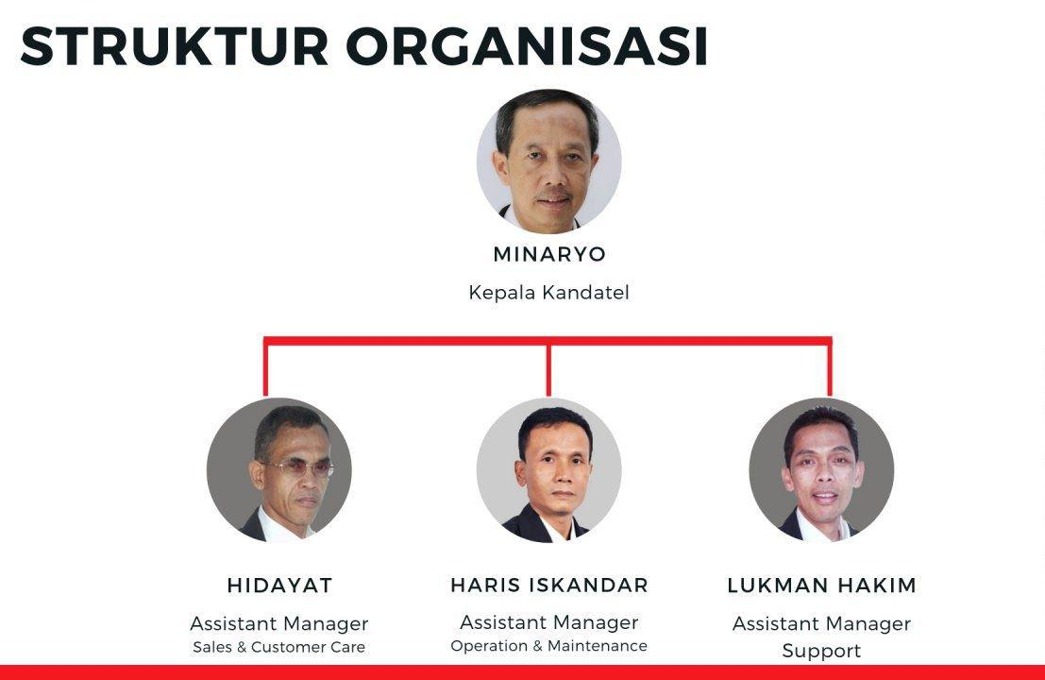

Gambar ‎1.3 Struktur Organisasi KANDATEL SINDANGLAYA

## **Rumusan Masalah**

Berikut adalah rumusan masalah untuk laporan Geladi :

1. Apa saja aktifitas yang dilakukan selama pelaksanaan Geladi ?
2. Bagaimana cara menwarkan produk/layanan yang baik dan benar ?
3. Bagaiaman cara menyikapi komplen pelanggan melalui telfon ?

## **Batasan Masalah**

Agar penulisan laporan ini tidak menyimpang dan mengambang dari tujuan yang semula direncanakan, sehinggan mempermudah mendapatkan data dan informasi yang diperlukan, maka penulis menetapkan batasan-batasan sebagai berikut :

1. Lokasi Geladi yaitu PT. Telkom Indonesia Tbk Divisi *Customer Care,* Bandung, Jawa Barat.
2. Pembahasan berkaitan dengan pelaksanaan Geladi selamat ditempatkan di PT. Telkom Indonesia Tbk Divisi *Customer Service,* Bandung, Jawa Barat
   1. **Tujuan Pelaksanaan Geladi**

Adapun tujuan disusunnya laporan pelaksanaan Geladi ini untuk :

1. Memberikan salah satu bentuk laporan tertulis atas hasil akhir pelaksanaan Geladi yang dilaksanakan oleh seluruh mahasiswa Fakultas Teknik Elektro, Universitas Telkom.
2. Untuk menyampaikan keadaan Kantor Witel Bandung secara garis besar.
3. Memberikan pengalaman praktik kerja sekaligus meningkatkan keterampilan dan wawasan baik dalam hal kompetensi *hardskill* maupun *softskill*.
4. Mempersiapkan mahasiswa dengan gambaran nyata dunia kerja sesungguhnya.
5. Sebagai pelatihan dalam penyusunan dan pembuatan sebuah laporan.

# **BAB II TINJAUAN TEORI**

## **2.1 Apa itu STB (*Set Top Box*)**

STB (*Set Top Box*) merupakan alat yang berisikan perangkat dekoder yang berguna untuk mengatur saluran televisi yang akan diterima, kemudian dipilih sesuai kebutuhan, dan juga dekoder akan memeriksa hak akses pengguna atas saluran tersebut, kemudian akan menghasilkan keluaran berupa gambar, suara, dan layanan lainnya. Dilihat dari bagaimana cara kerja dekoder ini yang bekerja satu arah dan juga dapat bekerja tanpa campur tangan manusia, dekoder dapat dikatakan sebagai salah satu perangkat teknologi informasi.

### **2.1.1 Kegunaan layanan STB Indihome**

STB (*Set Top Box*) merupakan *tool* agar pelanggan dapat menikmati TV interaktif-nya UseeTV yang menayangkan berbagai macam informasi dan hiburan baik untuk anak, remaja, maupun dewasa, seperti siaran langsung bola, konser musik, hingga film-film box office dalam paket IndiHome. Hybrid Box IndiHome memungkinkan pelanggan untuk menikmati layanan OTT TV di layar TV.

### **2.1.2 Keuntungan dan keunggulan *Hybrid Box* Indihome**

Berikut adalah keuntungan dan keunggulan *Hybrid Box* Indihome:

1. Mempunyai kemampuan untuk memutar konten video dengan resolusi HD dan 4K.Breakout Cable (*Indoor/Outdoor*).
2. Memiliki fitur layaknya perangkat Android dengan dukungan aplikasi yang beragam.
3. Memiliki *external storage* yang dapat ditambah dengan koneksi USB dan *micro SD.Armored Cable*.
4. Port USB bisa digunakan untuk hal lain seperti *external IP Camera*.
5. Memiliki layanan OTT yang memberikan kemampuan bagi pelanggan untuk mengakses ribuan konten *video.Zipcord cable*.
6. Memberi kenyamanan dalam menikmati berbagai konten dan aplikasi (*search, pause, rewind, dan forward*).

### **2.1.3 Perbedaan *Hybrid Box* dengan STB standar**

*Hybrid Box* IndiHome memiliki tampilan gambar pada layar lebih jernih dan jelas. Perbedaan kualitas gambar serta resolusi tersebut akan terasa bagi pelanggan yang sebelumnya menggunakan STB standar. Tidak hanya itu, dengan menggunakan *Hybrid Box*, TV biasa bisa berfungsi seperti sebuah *Smart TV*. Dengan *Hybrid Box*, pelanggan bisa ber-internet langsung di layar TV, sehingga *browsing, streaming*, dan menggunakan aplikasi bisa dilakukan dengan mudah dan nyaman dari layar TV.

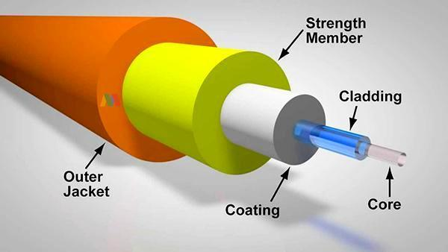

Gambar ‎2.1 Bagian-bagian Fiber Optik

* 1. Bagian Inti (*Core*)

Bagian inti fiber optik terbuat dari bahan kaca dengan diameter yang sangat kecil (diamaternya sekitar 2 μm sampai 50 μm). Diameter serat optik yang lebih besar akan membuat performa yang lebih baik dan stabil.

* 1. Bagian *Cladding*

Bagian *cladding* adalah bagian pelindung yang langsung menyelimuti serat optik. Biasanya ukuran cladding ini berdiameter 5 μm sampai 250 μm.

*Cladding* terbuat dari bahan silikon, dan komposisi bahannya berbeda dengan bagian core. Selain melindungi core, cladding juga berfungsi sebagai pemandu gelombang cahaya yang merefleksikan semua cahaya tembus kembali kepada core.

* 1. Bagian *Coating* / *Buffer*

Bagian *coating* adalah mantel dari serat optik yang berbeda dari *cladding* dan *core*. Lapisan coating ini terbuat dari bahan plastik yang elastis.

*Coating* berfungsi sebagai lapisan pelindung dari semua gangguan fisik yang mungkin terjadi, misalnya lengkungan pada kabel, kelembaban udara dalam kabel.

* 1. Bagian *Strength Member* dan *Outer Jacket*

Lapisan ini merupakan bagian yang sangat penting karena menjadi pelindung utama dari sebuah kabel fiber optik. Lapisan strength member dan outer jacket adalah bagian terluar dari fiber optik yang melindungi inti kabel dari berbagai gangguan fisik secara langsung.

### **2.1.4 Kelebihan dan kekurangan Fiber Optik**

Adapun kelebihan dan kekurangan fiber optik sebagai berikut :

1. Kelebihan Fiber Optik

* Memiliki kecepatan transmisi yang tinggi dengan kapasitas mencapai 1 GB/detik
* Dapat mentransmisikan data dengan jarak yang cukup jauh tanpa adanya bantuan penguat sinyal
* Bahannya terbuat dari kaca dan plastik sehingga tahan terhadap karat
* Ukuran kabel sangat kecil dan fleksibel
* Kabel ini memanfaatkan gelombang cahaya sehingga tidak terganggu oleh adanya gelombang elektromagnetik seperti gelombang radio
* Fiber optik tidak mengandung aliran listrik sehingga mencegah terjadinya kebakaran akibat konsleting
* Memiliki keamanan tinggi karena minim distorsi

1. Kekurangan Fiber Optik

* Biaya instalasi dan perawatan cenderung lebih mahal daripada jenis kabel lainnya
* Membutuhkan sumber cahaya yang kuat
* Kabel harus dipasang dengan jalur berbelok untuk memaksimalkan kecepatan dan kelancaran transmisi cahaya

### **Alat-alat Yang Digunakan Untuk Penyambungan Fiber Optik**

Berikut adalah alat-alat yang digunakan untuk menyambungkan fiber optik yang terputus :

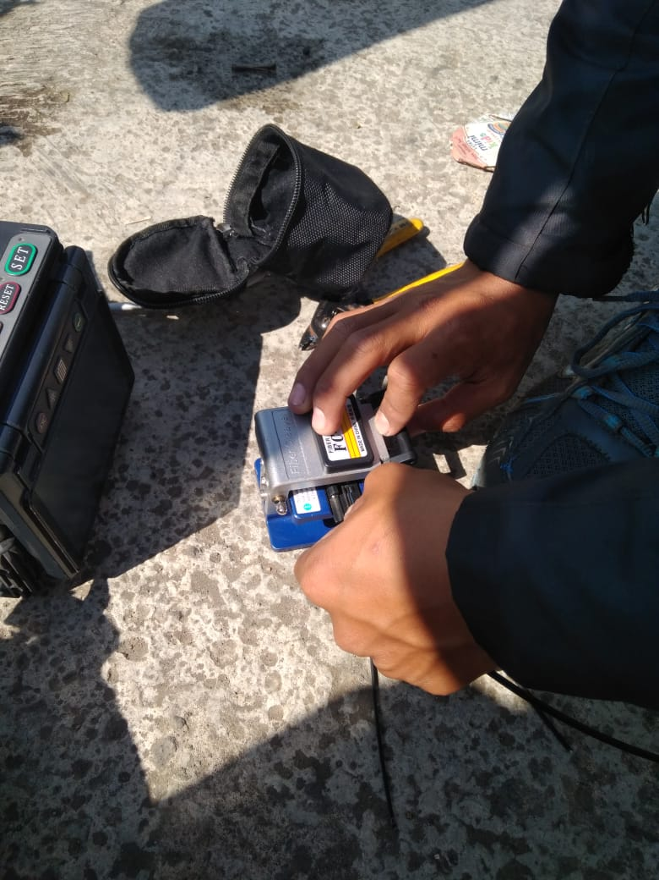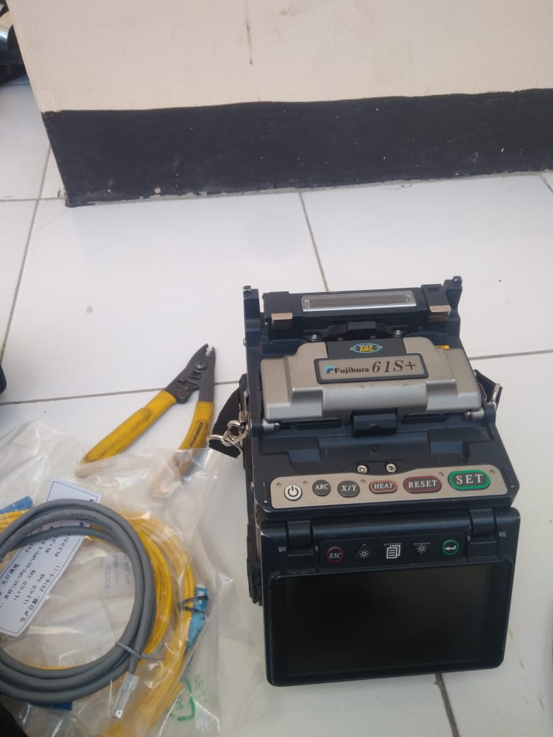

Gambar ‎2.2 Alat-alat Yang Digunakan

* 1. Splicer

Splicer Adalah alat yang digunakan untuk menyambungkan ujung kabel core dengan pigtail atau ujung kabel core dengan ujung kabel core serta bisa juga untuk penyambungan dua kabel di dalam joint closure.

* 1. Cleaver

Cleaver merupakan alat fiber optik yang di gunakan untuk meratakan ujung kabel FO agar ketika di hubungkan tidak memiliki loss decibel yang besar.

* 1. Tang dan pengupas Fiber optik
  2. Tissue dan Alkohol

Alkohol dan Tissue digunakan untuk membersihkan kaca pada kabel fiber optik. Kebersihan kaca juga mempengaruhi kualitas kebel saat di splicing

### **Optical Distribution Purpose (ODP)**

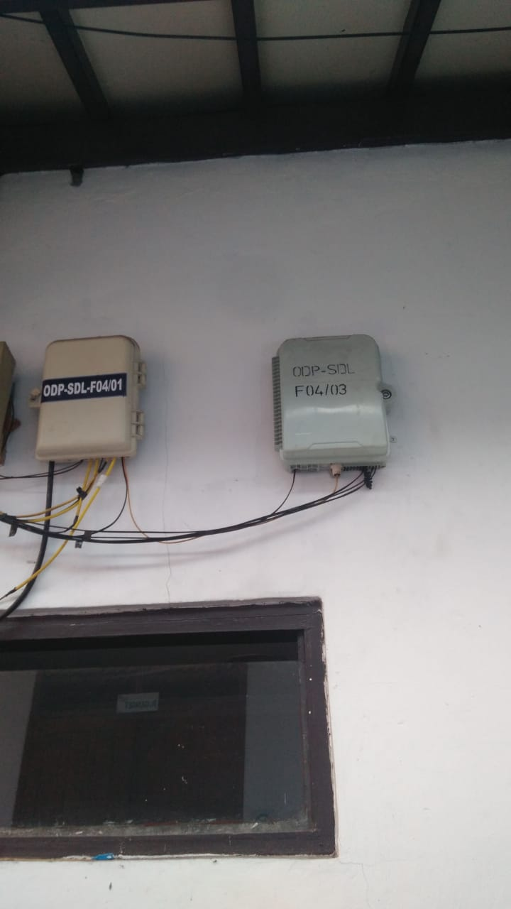

Gambar ‎2.3 Optical Distribution Purpose ( ODP )

ODP adalah sebuah perangkat rule berfungsi untuk melindungi kabel *commissioned military officer* (Fiber Optik). Dan fungsi utama ODP adalah membagi satu core optic ke beberapa pelanggan.

### https://2.bp.blogspot.com/-0LAqUDD4PRI/WUxYp_gYmaI/AAAAAAAACHA/T6tbR43LpcQavRE_jHj-Tnvr1yePBxYxACLcBGAs/s1600/DIJUAL%2BTANAH%2BDI%2BSUDIRMAN%2BBANDUNG%2B%25285%2529.jpg**Optical Distribution Cabinet (ODC)**

Gambar ‎2.4 Optical Distribution Cabinet ( ODC )

ODC berfungsi sebagai tempat terminasi antara kabel feeder dengan kabel distribusi. Kabel fiber optik yang terdapat didalam ODC akan didistribusikan ke ODP yang nantinya akan didistribusikan kembali ke rumah pelanggan.

### **Starclick**

Starclick merupakan aplikasi yang digunakan untuk penginputan data pelanggan yang berlangganan Indihome. Jika ada pelanggan yang ingin memasang Indihome, maka petugas akan mengirimkan koordinat alamat pelanggan dan akan dilakukan pencarian di aplikasi Starclick oleh admin. Aplikasi Starclick dapat melacak posisi ODP terdekat dengan alamat pelanggan. Jika sudah mendapatkan alamat pelanggan dan titik ODP terdekat, maka admin akan menginputkan data lalu mengkonfirmasikan ke petugas untuk melakukan penarikan kabel (pemasangan) ke rumah pelanggan.

Berikut adalah tampilan utama dari aplikasi Starclick :

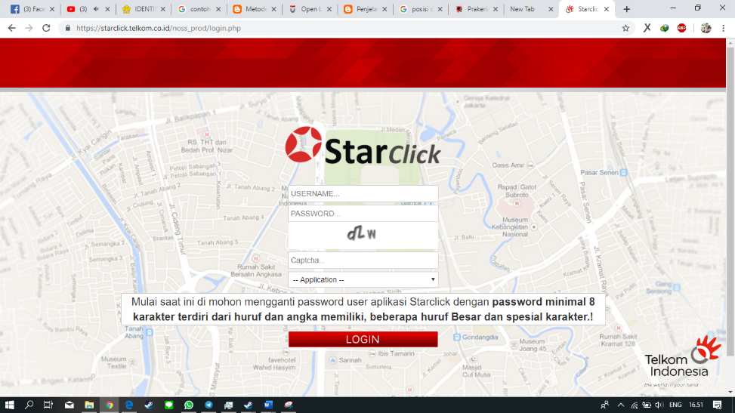

Gambar ‎2.5 Tampilan Utama Aplikasi Starclick

# **BAB III PELAKSANAAN GELADI**

## **3.1 Rencana Kegiatan**

Geladi serentak dimulai pada hari Senin, 13 Juli 2020. Program Geladi ini akan dilaksanakan selama 6 minggu yang berakhir pada tanggal 21 Agustus 2020. Unit dan pekerjaan yang akan dilakukan oleh peserta selama geladi ditentukan oleh pembimbing lapangan. Disini penyusun ditempatkan pada bagian *Customer Care*.

## **3.2 Pelaksanaan Geladi**

|  |  |
| --- | --- |
| Minggu Ke-1 | * Pengenalan dengan Pembimbing Lapangan * Memahami peraturan apa saja yang boleh dan tidak boleh dilakukan di area lingkungan kerja * Memahami *job desc* bagian *Customer Care* * Memahami apa yang disebut STB dan PLC untuk selanjutnya di tawarkan ke pelanggan * Melakukan penawaran STB Tambahan dan PLC Ke Pelanggan Melalui Telepon * Menginputkan data jawaban pelanggan setelah di tawarkan ke spreadsheet Witel * Melakukan Ticketing keluhan pelanggan yang sekiranya urgent ke https://qrcode.appsister.online/ |
| Minggu ke-2 | * Ikut melihat dan mempelajari pemasangan STB di daerah sartika dan sektarnya (wilayah witel Bandung) |
| Minggu ke-3-6 | * Melakukan penawaran STB Tambahan dan PLC Ke Pelanggan Melalui Telepon * Menginputkan data jawaban pelanggan setelah di tawarkan ke spreadsheet Witel * Menerima saran dan keluhan yang diberikan oleh pelanggan * Melakukan Ticketing keluhan pelanggan yang sekiranya urgent ke https://qrcode.appsister.online/ |

Tabel ‎3.1 Kegiatan selama Geladi

## **3.3 Hasil Geladi**

Berikut merupakan kegiatan lapangan yaitu melakukan pemeresiksaan, penarikan, pemotongan dan penyambungan kabel fiber optik yang mengalami masalah di rumah pelanggan.

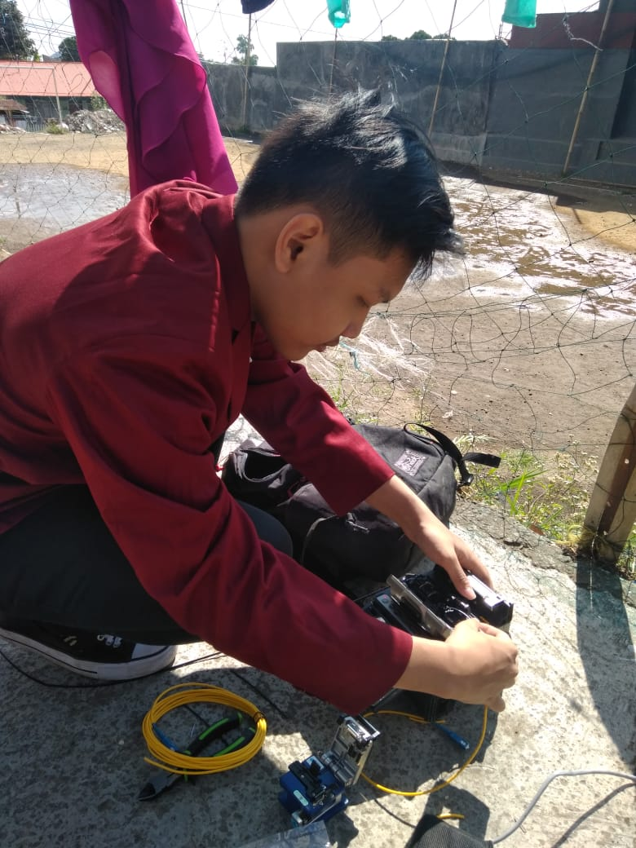

Gambar ‎3.1 Penyambungan Kabel Fiber Optik menggunakan Splicer

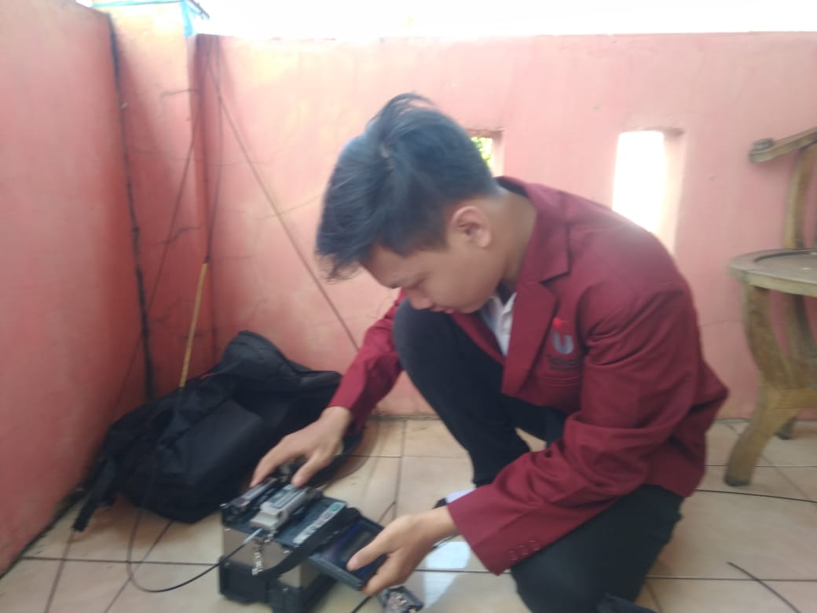

Gambar ‎3.2 Pengecekan dan Penyambungan Kabel Fiber Optik di Rumah Pelanggan

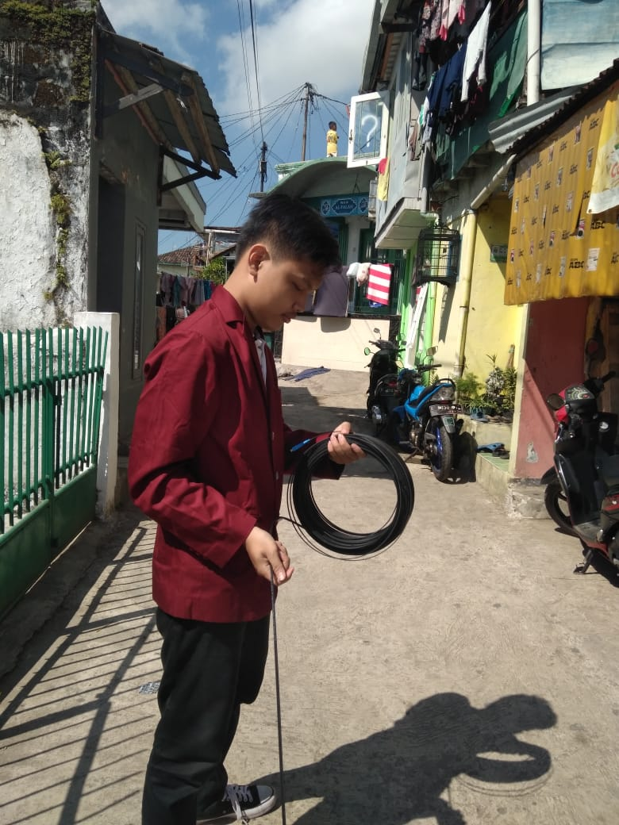

Gambar ‎3.3 Penarikan Kabel Fiber Optik dari ODP Terdekat ke Rumah Pelanggan.

Berikut merupakan salah satu proses pengimputan data pelanggan untuk melakukan pasang baru. Disini penulis ditugaskan untuk pengimputan data pasang baru,, setelah itu melakukan konfirmasi ke CSR yang akan dilanjutkan ke petugas lapangan untuk melakukan pasang baru.

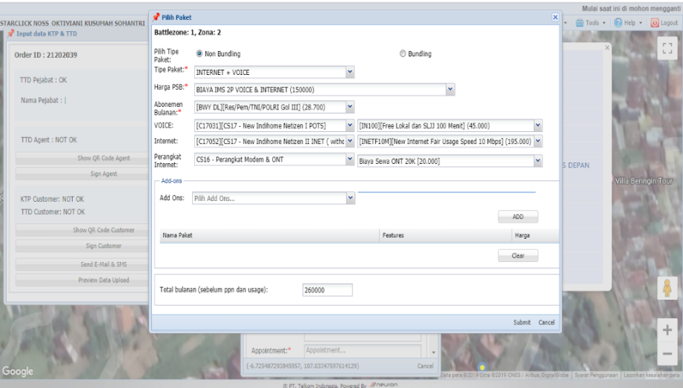

Gambar ‎3.4 Penginputan Paket Layanan Pelanggan

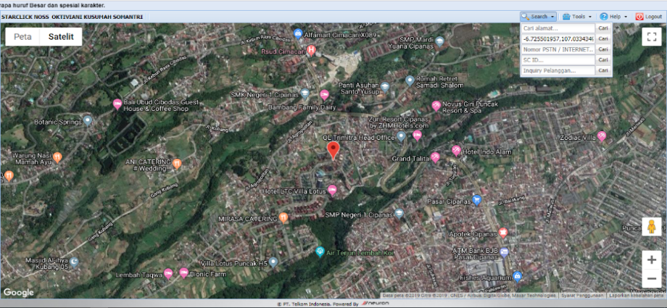

Gambar ‎3.5 Titik Lokasi ODP

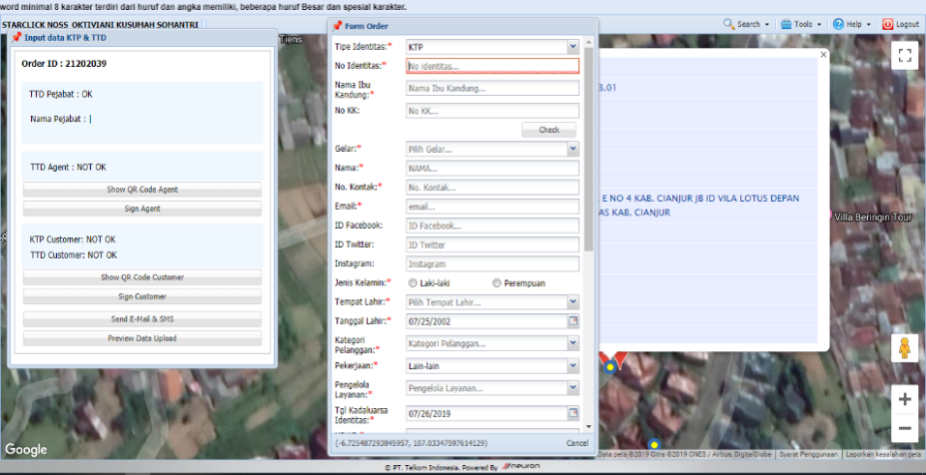

Gambar ‎3.6 Input Data Diri Pelanggan

# **BAB IV PENUTUP**

## **4.1 Kesimpulan**

Setelah pelaksanaan proses serta interaksi dalam kegiatan Geladi, maka penulis dapat menyimpulkan beberapa hal antara lain :

1. Kegiatan Geladi merupakan kegiatan yang positif bagi mahasiswa Fakultas Teknik Elektro di Universitas Telkom karena dengan kegiatan ini dapat meningkatkan jiwa kompetisi mahasiswa.
2. Kegiatan Geladi merupakan kesempatan yang memberikan ruang kepada mahasiswa untuk mengembangkan kemampuan sesuai dengan kompetensi masing-masing.
3. Kegiatan Geladi dapat memberikan manfaat bagi mahasiswa sebagai calon tenaga kerja yang professional.
4. Praktik kerja industri sedikitnya memberikan pelatihan kepada mahasiswa untuk berpikir kreatif, dan inovatif serta berinisiatif dalam menyelesaikan suatu pekerjaan.
5. Perlu adanya sikap disiplin dan tanggung jawab pada masing-masing pekerja untuk memenuhi kewajibannya.

## **4.2 Saran**

Kegiatan geladi di harapkan mahasiswa dapat menerapkan ilmu yang didapatkan selama di bangku kuliah, mampu beradaptasi serta bersaing dengan dunia kerja sebenarnya. Ada beberapa hal yang harus di perhatikan kedepannya oleh pihak terkait agar proses geladi lebih baik, sesuai dengan tujuan dan sasaran yang di harapkan, yaitu :

* + 1. Untuk pihak Kampus / Universitas :

1. Untuk kedepannya, ketika sebelum Geladi dilaksanakan, hendaknya mahasiswa diberi pembekalan Geladi yang benar-benar matang, yang dimana bisa memberikan gambaran lebih jelas bagaimana system dan cara kerja di instansi yang dipilih oleh mahasiswa untuk melaksanakan Geladi sehingga mahasiswa dengan mudah untuk beradaptasi dengan lingkungan kerja.
2. Kepada para pembimbing dari pihak kampus kedepannya diharapkan sering memonitoring peserta Geladi dengan lebih serius dan rutin agar dapat terpantau setiap kegiatan yang dilakukan oleh peserta Geladi.
   * 1. Untuk Mahasiswa :
3. Mahasiswa harus mengikuti dan mematuhi aturan dengan baik yang berlaku di Instansi dan Kampus.
4. Mahasiswa diharapkan bisa lebih untuk mempersiapkan diri agar bisa beradaptasi di lingkungan kerja.
   * 1. Pihak Instansi :
        + 1. Pihak instansi sebaiknya menempatkan peserta geladi di bagian yang sesuai dengan jurusan mahasiswa bersangkutan.
          2. Pihak instansi sebaiknya menganggap mahasiswa peserta Geladi seperti karyawan sesungguhnya. Dengan demikian akan mudah untuk dapat menumbuhkan sikap dan sifat profesional terhadap diri mahasiswa.
          3. Memberikan sarana dan kontribusi sebaik-baiknya kepada peserta geladi dalam rangka mewujudkan SDM yang handal dan siap bersaing.

# **DAFTAR PUSTAKA**

<https://ahmadikhsanm.wordpress.com/2015/08/20/tahap-modernisasi-jaringan-internet-dengan-indihome-fiber/>

<https://indihomesukabumi.com/mulai/kemitraan/>

<https://www.maxmanroe.com/vid/teknologi/internet/pengertian-fiber-optik.html>

<https://www.gatewayilmu.tk/2017/06/penjelasan-serta-macam-macam-odp-dan.html>